Parmelin parmi nous ! - Grusswort RR Christian Amsler zum Besuch von Bundesrat Guy Parmelin im Museum im Zeughaus
Am Samstag, 1. Oktober 2016 im Zeughaus Schaffhausen-Breite

Cher Monsieur le conseiller fédéral, cher Guy Parmelin

D’abord, c'est une très grande joie et un honneur de vous avoir parmi nous aujourd’hui ici à Schaffhouse! Parmelin parmi nous !
Vous venez de Berne et vous habitez au bord du lac Léman à l’autre coin de notre pays. Soyez les bienvenus au canton de Schaffhouse.

J’apporte à vous les vœux de bienvenue de la part du Gouvernement Schaffhousois et des habitants du canton de Schaffhouse. Je vous souhaite de nombreux moments passionnants et intéressants ici à Schaffhouse, et surtout de bons contacts avec le peuple schaffhousois, qui est très ouverts concernant les questions de l’armée et de la sécurité en général.

Ces rencontres personnelles restent pour toujours et rendent la vie passionnante. Notre pays est petit, mais vraiment beau, il vous réserve beaucoup de découvertes surprenantes.

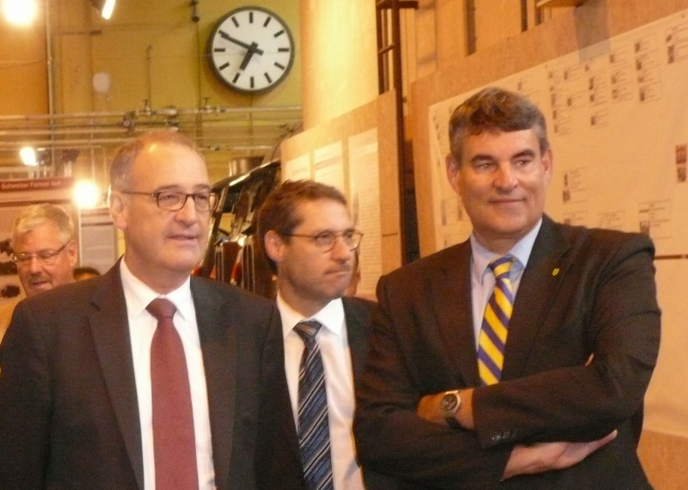

Ja, Herr Bundesrat, wir sind bevölkerungsmässig nur 1% der Schweizer Einwohner – seulement un pourcent - aber Sie können sich vorstellen – mit Abstand das beste. Und, wie eben gehört, ein treues Prozent, was die Fragen rund um die Armee und um die Sicherheit betrifft.

Schaffhouse, appelée la perle des bords du Rhin, offre une qualité de vie exceptionnelle si l'on pense à sa ravissante vieille ville, et aussi au Randen, aux Chutes du Rhin, à Stein am Rhein, au Reiat et au Klettgau. Si vous vous promenez dans la vieille ville de Schaffhouse entièrement en zone piétonne, vous ne manquerez pas d'admirer les maisons aux encorbellements magnifiques (= Erkerhäuser) et d'être séduits par l'art de vivre des Schaffhousois.

Wir stehen gerade auch sicherheitsmässig vor grossen Fragen und Herausforderung. Die Welt ist wieder unsicherer und instabiler geworden.

Darum sind wir auch froh, dass der Bundesrat einen Sicherheitspolitischen Bericht vorgelegt hat, der die wesentlichen Fragestellungen sehr gut darstellt.
An den bewährten sicherheitspolitischen Instrumenten – Aussenpolitik, Armee, Bevölkerungsschutz, Grenzwachtkorps, Nachrichtendienst, Polizei, Wirtschaftspolitik, Zollverwaltung, Zivildienst – wird festgehalten. Wir müssen uns aber auch angesichts neuer Bedrohungen verstärkt auf komplexe Szenarien vorbereiten.

Am grössten ist die Gefahr, wenn mehrere Bedrohungen gleichzeitig auftreten, wie zum Beispiel eine Kombination von Cyberattacken, terroristischen Angriffen und Versorgungsnotstand. Die Armee bleibt dabei ein zentrales Instrument. Aber wir haben uns längst vom Kriegsbild der Panzerschlachten verabschiedet, die ich als Oberst der Schweizer Armee mit 1200 Diensttagen auch noch bestens in Erinnerung habe. Die grossen dicken roten Angriffspfeile bei den schweizerischen Eintrittspforten auf den Lagekarten in den Führungsräumen bleiben aber stets präsent. Heute kommen die Angriffe mehr nadelstichartig, punktuell und eher über den Datenhighway als über die Landstrasse bei St. Margrethen!

Aujourd’hui, dans notre monde interconnecté, où les distances semblent toujours plus petites, l’ouverture, la tolérance, la capacité de rencontre sont des compétences indispensables, qu’il s’agit de vivre dans la réalité, et pas seulement du bout des lèvres ou sur le papier. C’est cette chance qui nous est offerte aujourd’hui, aussi ce samedi à Schaffhouse pendant votre visit chez nous et en discuter ensemble des questions de sécurité.

Sie setzen sich Kraft Ihres hohen Amtes mit Leib und Seele für die Sicherheit in unserem Land ein und investieren Zeit, Leidenschaft und Passion für dieses wertvolle Gut Sicherheit und Freiheit in bewegten und unsicheren Zeiten. Dafür danken wir Ihnen.

Und als hochkomptenter Weinbauer mit Passion werden Sie auch an den ausgezeichneten Weinen des Blauburgunderlandes Freude haben. Ist ja Ehrensache, dass ich Ihnen noch einen rechten Wein mit auf den Nachhauseweg geben möchte. Schaffhauser Staatswein aus dem eigenen Rebberg der Regierung, in keinem Laden zu finden, unverkäuflich! Für Ihre Familie!

Herr Bundesrat, nicht zuletzt auch als Sportminister des Kantons freue ich mich sehr über den Besuch des Chefs VBS. Parmelin parmi nous ! Soyez les bienvenus!

2016/1/10/RR Christian Amsler

